Rapport d’expérience

Détection de braconniers sur vidéo de drones



Deep Learning

Pierre LEROY

P. COLINMAIRE / L. CONSTANTIN / N. LAUGA / M. TILHET

Table des Matières

I) Contexte 2

1.1) Rappel du besoin 2

1.2) Enjeux 2

1.3) Qui sommes-nous ? 3

1.4) Éléments Facilitateurs 3

1.5) Challenges 3

II) Gestion de projet 4

2.1) Découpage du projet 4

2.2) Organisation et Planification 4

2.3) Répartition des responsabilités 5

III) Analyses 5

3.1) Analyse Fonctionnelle 6

3.2) Analyse Technique 6

3.2)1. Choix du modèle YoloV3 6

3.2)2. Déploiement de pipeline via OpenCV 6

3.2)3. Déploiement de pipeline via Keras 6

3.3) Définition des métriques 6

3.3)1. Calcul de la fonction de coût 6

3.3)2. Calcul de l’accuracy 6

3.3)3. Calcul de la précision 6

3.3)4. Calcul du recall 6

IV) Résultat des expériences 7

4.1) Évaluation des modèles 7

4.2) Paramètres des entrainements 8

V) Bilan de projet 8

5.1) Difficultés rencontrées 8

5.1)1. Prise en main du fonctionnement du modèle YoloV3 8

5.1)2. Remaniement du modèle YoloV3 8

5.1)3. Calcul de la fonction de cout 8

5.1)4. Utilisation d’un modèle Keras dans un pipeline OpenCV 8

5.1)5. Hétérogénéité des compétences 8

5.2) Évolutions envisagées 8

5.2)1. Implémentation d’un ML Flow 8

VI) Conclusion 8

Rapport d’expérience

# Contexte

## Rappel du besoin

Un organisme de protection des animaux souhaite mettre en place un système de détection de braconniers. L’organisme souhaite identifier le danger, représenté par les braconniers, afin de le mettre hors d’état de nuire. Ce système de détection a pour vocation d’être embarqué sur des drones, et aura pour source d’information les images captées par la ou les caméras du drone.

## Enjeux

Suite à l’analyse du cahier des charges, l’équipe projet comprend que l’enjeu majeur de ce projet est de fournir un système de détection à la fois fiable et performant, tout en réduisant les coûts de déploiement et assurer la scalabilité de la surveillance.

En effet, la tâche de détection de personnes sur des images de drones est une tâche pénible et répétitive, nécessitant une forte attention de la part de l’opérateur. Or, la fatigue entrainée par des périodes de travail prolongées a un impact direct sur l’attention humaine, et donc, augmente le risque d’échouer dans cette tâche de la détection. L’utilisation d’une machine, combiné à la puissance de l’intelligence artificielle, vient palier à ce problème.

De plus, au cours des années, les braconniers ont mis en place des techniques toujours plus poussées pour se dissimuler. Cette faculté des braconniers a se fondre dans la nature rend la tâche d’autant plus difficile pour une personne n’ayant aucune qualification ou formation spécifique dans le domaine de la surveillance. Pour cette raison, l’organisme se doit de recruter des opérateurs experts dans ce domaine, ce qui complexifie la tâche du recrutement. L’utilisation d’une solution informatique vient également palier à ce problème.

Pour finir, les avancées technologiques de la robotique ces dernières années a entrainé une baisse significative des prix des drones, rendant ces appareils bon marchés et accessibles. Le choix de déployer la solution sur des drones rend cette dernière à la fois facile et engageant des coûts acceptables.

Bien évidemment, outre ces enjeux économiques, l’équipe projet a conscience de la parfaite adaptation d’un drone dans un environnement tel que la savane. On peut notamment penser à la capacité du drone d’accéder à des endroits difficiles d’accès, ou encore sa capacité à surveiller un périmètre global via les airs. Ces deux raisons semblent parfaitement justifier l’utilisation d’un drone, en comparaison à d’autre robots de surveillance tels que des caméras fixes ou des appareils roulants.

## Qui sommes-nous ?

CPF est une start-up informatique spécialisée dans la création de solutions informatiques basées sur des intelligences artificielles.

## Éléments Facilitateurs

* Visibilité du projet : L’organisme fournit avec son cahier des charges deux schémas présentant le fonctionnement attendu de la solution.
* Fourniture d’un jeu de données labelisées : Le projet nous est fourni avec les jeux de données « Okutama » et « Aiskeye ». Ces jeux de données contiennent des vidéos et des images, captées par des drones, et labelisées.
* Détection simplifiée : L’organisme accepte pour le POC de recevoir une détection binaire du danger. En ce sens, l’équipe projet doit démontrer sa capacité à détecter la présence ou l’absence d’un danger. Le nombre de braconniers et leur localisation précise sur l’image fera l’objet d’une phase projet ultérieure.
* Analyses de fichiers : L’organisme accepte pour le POC d’effectuer des détections sur des fichiers vidéo enregistrés, et non un flux vidéo continue (=*streaming*)
* Proximité client : Un employé de l’organisme s’est rendu disponible pour porter la maitrise d’ouvrage sur ce projet, et se présenter comme un interlocuteur privilégié avec l’équipe. (=Single Point Of Contact)

## Challenges

* Rareté des données : L’équipe projet ne dispose d’aucune image de drone, captées en condition réelles, et labelisées.
* Temps de projet réduit : Le projet doit être réalisé sur une période de trois jours. Or, selon le triangle des Coûts / Délais / Qualité, l’équipe dispose de Coûts et de Délais fixes. L’équipe projet doit donc démontrer sa capacité maximiser la qualité de son projet, compte tenu des préoccupations fixes précédemment évoquées.
* Exigence de qualité : Pour le POC, l’organisme souhaite disposer d’un taux de fausses alertes inférieur à 5%, et souhaite également louper le moins possible de braconniers.

# Gestion de projet

## Découpage du projet

Pour optimiser et paralléliser les temps de travaux des membres de l’équipe tout en limitant les situations d’interblocages, le projet a été découpé en deux macro-parties :

* Le modèle : Il s’agit du cœur de fonctionnement de la solution. C’est l’intelligence artificielle qui aura pour but de détecter la présence de braconniers. Les exemples de tâches sur cette partie sont : L’implémentation du modèle et la détection d’objets, le déploiement d’un système de monitoring, la formulation d’une fonction de coût, etc etc…
* Le pipeline projet : Il s’agit de toute l’enveloppe du modèle, permettant de préparer les données d’entrées pour les injecter dans le modèle, mais également de capter les données en sortie du modèle pour les rendre exploitable. Les exemples de tâche sur cette partie sont : Les conversions d’image en vidéo et vice-versa, la détection de danger, le dessin des bounding boxes, l’évaluation des metrics, etc etc…

La volonté de l’équipe est de créer un pipeline projet modulable, au sein duquel il serait possible de placer un modèle entrainé. Une telle dynamique permettra à l’équipe de déployer en parallèle un laboratoire indépendant, où le modèle pourra être amélioré, pendant que le pipeline projet continue de s’affiner.

## Organisation et Planification

Ce projet a été réalisé sur la période du printemps 2020, qui, nous tenons à le préciser, a été marquée par un confinement généralisé dû à la pandémie de Covid-19. Aussi, pour cette raison, l’équipe projet a dû mettre en place une organisation lui étant inédite, basée sur les contraintes d’un projet réalisé intégralement à distance.

Pour organiser à bien le projet, l’équipe s’est inspirée du process framework « Scrum ». Cependant, en vue de la courte durée du projet, l’équipe, et compte-tenue des attentes, l’équipe a accepté de réduire le temps dédié à l’entretient et l’actualisation des outils formels de gestion de projet, afin de dégager davantage de ressources pour les réalisations techniques, et l’amélioration de la qualité du livrable.

Initialement, un tableau virtuel de post-it a été déployé pour découper les tâches et assigner ces dernières aux différents membres. Cependant, après quelques heures de projet, l’équipe s’est aperçue que la réalisation de chacune des tâches était de trop courte durée pour bénéficier des avantages de cet outil. De plus, chacune des tâches permettait d’obtenir une sortie fonctionnelle, mais la sortie technique était peu visible avant de l’avoir de disponible. En ce sens, de nombreux changements prenaient lieu à une fréquence élevée, ce qui complexifiait d’avantage l’entretien du tableau de post-it, et réduisait la pertinence de ce dernier.

Aussi, c’est pourquoi l’équipe a rapidement basculé sur une organisation de projet basée intégralement sur une mise en communication permanente de tous les membres, et intégration fréquente des travaux de chacun via la plate-forme GitHub. De plus, assurer un environnement de travail commun, un conteneur docker a été créé et déployé sur le poste de chacun des membres.

Afin d’assurer la coordination des travaux, et la tenue des délais, un lead projet a été désigné pour superviser l’avancée des travaux, ainsi que prioriser et distribuer les tâches à effectuer.

## Répartition des responsabilités

En vue des domaines de compétences des membres, ainsi que de leur volonté d'approfondir leurs connaissances dans un secteur particulier, l'équipe s'est réunie pour mettre au point, ensemble, une répartition de responsabilité sur les quatre pôles principaux du projet :

* Lead Projet : Son rôle principal est de superviser le projet dans son ensemble. Il doit mener les membres tout au long du projet en communicant des informations basiques sur le projet, tout en étant à l’écoute des besoins de chacun des membres.
* Analyste fonctionnel : Son rôle principal est d'étudier les différentes manières de mettre en œuvre le besoin du client au sein de la solution. C’est le membre de l’équipe le plus au courant des exigences clients.
* Expert Pipeline : Son rôle principal est d’implémenter les fonctionnalités de la solution, hors détection des braconniers. Il a en charge d’optimiser l’utilisation de la solution, et de simplifier l’exploitation du modèle, notamment à travers la mise en place de diverses transformations des informations d’une couche à l’autre.
* Ingénieur R&D : Son rôle principal est d’implémenter et optimiser les performances du modèle de l’intelligence artificielle. Il a en charge d’assurer la détection des braconniers sur des images.

Ainsi, pour ce projet, ces rôles ont été assignées aux personnes suivantes :

* Lead Projet : Paul COLINMAIRE
* Analyste fonctionnel : Maxime TILHET
* Expert Pipeline : Laetitia CONSTANTIN
* Ingénieur R&D : Nathan LAUGA

# Analyses

Compte tenu du process cible, décrit par le client dans le schéma ci-dessous, l’équipe projet a concentré ses efforts de travail sur la partie du process encadrée en vert.

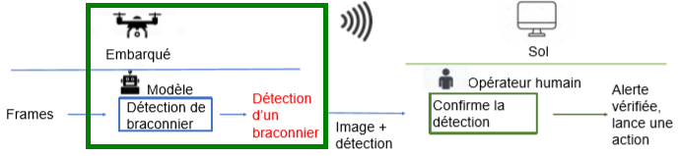

## Analyse Fonctionnelle

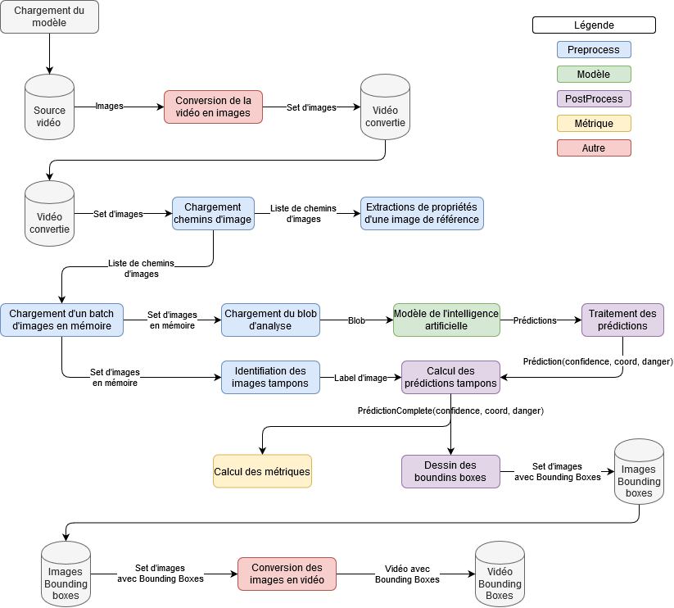

## Analyse Technique

### Choix du modèle YoloV3

### Déploiement de pipeline via OpenCV

### Déploiement de pipeline via Keras

## Définition des métriques

### Calcul de la fonction de coût

### Calcul de l’accuracy

### Calcul de la précision

### Calcul du recall

# Résultat des expériences

## Évaluation des modèles

|  |  |  |  |  |  |  |
| --- | --- | --- | --- | --- | --- | --- |
| Nom modèle | Nb skip frames | Taille images | Inférence | Accuracy | Precision | Recall |
| YoloV3 | 0 | (416,416) | ≈1.4s | 95.6% | 100% | 95.6% |
|  |  |  |  |  |  |  |
|  |  |  |  |  |  |  |

## Paramètres des entrainements

# Bilan de projet

## Difficultés rencontrées

### Prise en main du fonctionnement du modèle YoloV3

### Remaniement du modèle YoloV3

Résumé : Difficulté pour faire fonctionner un réseau de neuronne Keras retouché

### Calcul de la fonction de cout

### Utilisation d’un modèle Keras dans un pipeline OpenCV

### Hétérogénéité des compétences

## Évolutions envisagées

### Implémentation d’un ML Flow

# Conclusion

